Цифровые фильтры для обработки звуковых сигналов
Королев Н.И
Студент
Сибирский государственный университет телекоммуникаций и информатики, институт телекоммуникаций, Новосибирск, Россия
E-mail: korolevnik99@gmail.com

Исходя из того, что в данный момент большая часть электронных устройств использует цифровые фильтры, благодаря их неоспоримым преимуществам, можно говорить об актуальности данной темы, поскольку они повсеместно при цифровой обработке сигналов используются сейчас и будут продолжать использоваться в обозримом будущем.
При этапе передачи информации от источника сигнала до получателя, последовательность передаваемых данных в значительной мере подвергается различным изменениям и преобразованиям. Данные преобразования обусловливаются тем, что передаваемый сигнал проходит через различные электронно-вычислительные системы, которые реализуют различные математические задачи. При цифровой обработке сигналов (ЦОС) информация проходит через определенные цифровые цепи, именуемыми фильтрами.
Также как аналоговым, цифровым фильтрам присущи различные характеристики. Насколько мы знаем, данными характеристиками являются: амплитудно-частотная характеристика (АЧХ) и фазо-частотная характеристика (ФЧХ) цифрового фильтра. Главным предназначением цифровых фильтров является выделение интересуемого нами частотного диапазона сигнала из последовательности данных при помощи подавления нежелательных сигналов – устранение определенных частотных составляющих в принимаемых последовательностях отчетов, с целью улучшения качества сигнала.
Под цифровым фильтром (ЦФ) в общем плане предполагается некая цифровая система или цепь, осуществляющая получение цифрового сигналах(п) или его параметров из использующейся входной цепи (системы) смеси$\tilde{x}\left(n\right)=x\left(n\right)+ε(n)$ зашумленного сигнала (рис. 1) согласно заданному алгоритму $y\left(n\right)=Γ\{\tilde{x}\left(n\right)\}$. К примеру, в упомянутом смысле под цифровыми фильтрами понимаются различные амплитудные и фазовые корректоры, дифференциаторы, преобразователи Гильберта, фильтры, согласованные с сигналами, адаптивные фильтры и т. д. Без сомнения, сигнал на выходе реального ЦФ y(n) должен совпадать с переданным сигналом или его характеристикам с определенной точностью, которая будет составляться самим алгоритмом, а также характеристиками используемого фильтра; другими словами, на выходе у цифрового фильтра всечасно будет присутствовать в различной степени сходство $y(n)≈x(n)$.

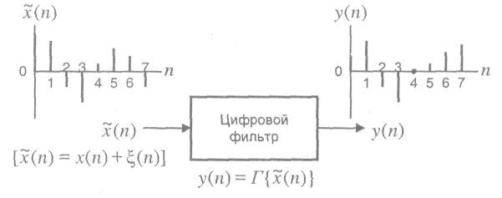
Рисунок 1 – К определению цифрового фильтра

В узком значении цифровой фильтр — это частотно-избирательная система(цепь), обеспечивающая выборку цифровых сигналов по частоте. Классифицируются такие фильтры на: фильтры нижних частот (ФНЧ), фильтры верхних частот (ФВЧ), полосовые фильтры (ПФ) и режекторные фильтры (РФ).

На сегодняшний день цифровые фильтры применяются практически везде, где требуется обработка сигналов. Даже примитивные математические операции (умножение и сложение) можно представить в виде цифрового фильтра. Следовательно, всё устройства, которые нас окружают (компьютеры, телефоны, телевизоры, и т.д.) содержат ряд тех или иных цифровых фильтров. Например, в телевизорах используются фильтры для преобразования выводимого изображения. Настройка яркости - по сути фильтрация изображения.
В качестве примера рассмотрим использования цифровой обработки сигналов в акустических системах.
Можно сразу сказать, что с помощью ЦОС практически невозможно решить проблемы с акустикой колонки, которые должны быть устранены акустическим путем. К тому же, с помощью цифровой обработки не получится убрать проблемы, которые зависят: от резонансов корпуса у акустической системы, стоячих волн звука в полости корпуса, а также от органных резонансов отверстия фазоинвертора. Для начала необходимо правильно спроектировать акустическую системы и тщательно подобрать компоненты. Однако некоторые параметры способны поддаться исправлению при помощи цифровой обработки сигналов. В качестве примера мы возьмем систему CL3212 произведенной фирмой PARK AUDIO.
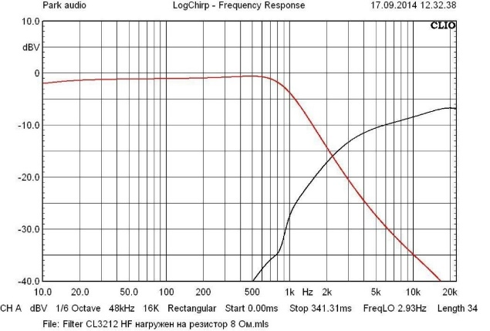
Данная система является громкоговорителем, который состоит из 12” головки 12CL76 и 1” драйвера DE250 произведенной фирмой B&C Speakers(Италия). Сперва мы примем к рассмотрению работу пассивной системы. Как известно, пассивная система не имеет встроенного усилителя и использует в качестве разделителя спектра частот на отдельные частотные диапазоны пассивный кроссовер. В системе CL3212 для динамика низкой частоты используется фильтр второго порядка, имеющего крутизну спада равной 12 дБ на октаву, а для динамика высокой частоты применяется фильтр третьего порядка, имеющий крутизну спада 18 дБ на октаву.

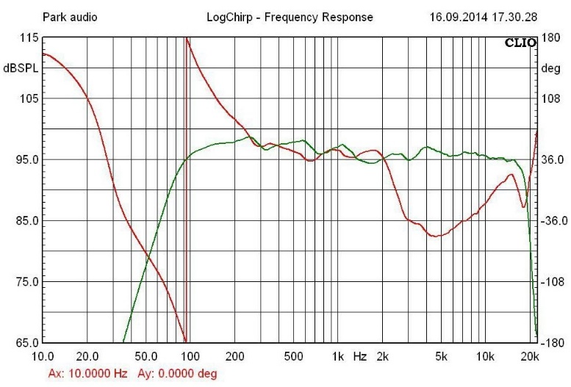
Рисунок 2. АЧХ на удалении 1 метра от колонки

Рисунок 3. АЧХ пассивной системы CL3212, измерена на удалении 1 метра, подводимая мощность равна 1Вт

На рисунке 3. зеленым цветом отображена суммарная АЧХ системы, красным – фазо-частотная характеристика
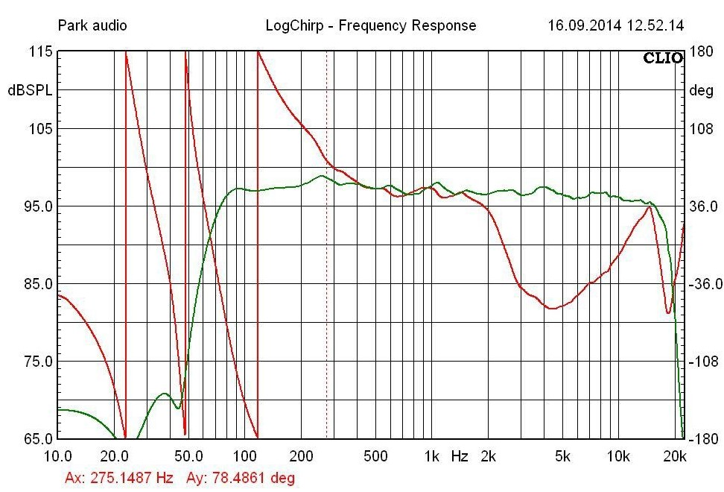
Стоит заметить, что АЧХ системы относительно линейна, по сравнению с фазо-частотной характеристикой. Потенциал у пассивного фильтра сильно ограничен. Это обусловлено затруднительностью совмещения акустических центров. Чтобы это выполнить, необходимо ввести у электрического сигнала, который подается на одну из головок, задержку, а в пассивном фильтре это нереально сложно поддается реализации. Имеется возможность изменения амплитудно-частотной характеристики пассивной системы при помощи параметрической эквализации.

Рисунок 4. АЧХ эквализированной пассивной системы CL3212, измерения на удалении 1 м, подводимая мощность равна 1Вт

На рисунке 4. зеленым цветом изображена суммарная АЧХ системы, красным – фазо-частотная характеристика
Основываясь на рисунок, стоит заметить, что АЧХ системы приобрела более линейный вид.

Таким образом мы выяснили, цифровые фильтры применяются в широком спектре задач обработки сигналов: спектральный анализ, обработка аудио- и видео-данных, обработка речи, движения и т.д. Применительно к задачам ЦОС, фильтр - это некоторая математическая система, которая изменяет форму входного сигнала (амплитуду, фазу, частоту).
Литература
- Аллен Б. ДауниThinkDSP. Цифровая обработка сигналов на Python / пер. с англ. Бряндинский А. Э. – М.: ДМК Пресс, 2017. – 160 с.: ил.
- Антонью А. Цифровые фильтры: анализ и проектирование: Пер. с англ. — М.: Радио и связь, 1983. — 320 с, ил.
- К.т.н, доцент Г.М. Сидельников, к.т.н., доцент А.А. Калачиков . Цифровая обработка сигналов мультимедиа: Учебное пособие. / Сибирский Государственный университет телекоммуникаций и информатики.– Новосибирск, 2017.– 93

